3ème - Refonder la République, redéfinir la démocratie – corrections

- Les moments forts de l’après-guerre

1942
Quatrième République …. (1946-1958)
… Régime de Vichy (1940-1944)
Gouvernement Provisoire de la République française (1944-1946)
1948
1945
 | 1943 : fondation du Conseil National de la Résistance (CNR) | Juin 1944 : débarquement en Normandie  Avril 1944 : une ordonnance du GPRF permet aux femmes françaises de devenir électrices et citoyennes éligibles  Mars 1944 : programme du CNR | Août 1944 : libération de Paris | 1946 : adoption de la Constitution instituant la IVe République  1947 : mise en œuvre de la sécurité sociale | Guerre d’Indochine (1946-1954)

- La Quatrième République, un régime parlementaire
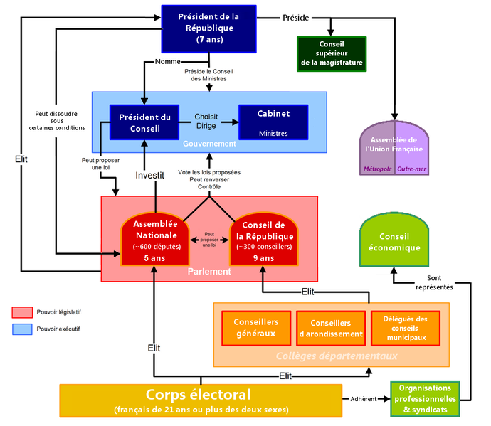
Source : schéma publié sur Wikipédia https://fr.wikipedia.org/wiki/Fichier:Organigramme_de_la_IV%C3%A8me_R%C3%A9publique.png

